Resolución de Problemas Aplicando el Modelo Relacional, Cardinalidad y Normalización
Proyecto: Censo Rural – Modelo Relacional, Cardinalidad y Normalización
GA6-220501096-AA1-EV01



Isidro J Gallardo Navarro

Ficha:3070299

2025

Tecnología en Análisis y Desarrollo de Software.

ADSO

- Introducción
- Contexto del Proyecto "Censo Rural"
- Identificación de Entidades y Requerimientos de Datos
- Aplicación de Normalización hasta Tercera Forma Normal
- Establecimiento de Cardinalidad entre Entidades
- Definición de Esquemas de Seguridad e Integridad
- Modelo Entidad-Relación y Herramientas
- Validación del Diseño
- Conclusiones y Recomendaciones
- Referencias Bibliográficas
- Anexos

1. Introducción

1.1 Presentación
El presente documento desarrolla la evidencia de aprendizaje GA6-220501096-AA1-EV01, correspondiente a la resolución de problemas mediante la aplicación del modelo relacional, establecimiento de cardinalidad y normalización de bases de datos. El proyecto seleccionado es "Censo Rural", un sistema de información diseñado para optimizar la recolección, gestión y análisis de datos personales de habitantes en zonas rurales apartadas de Colombia.

1.2 Objetivos
Objetivo General:
Diseñar una base de datos robusta, íntegra y segura para el proyecto "Censo Rural", aplicando los principios del modelo relacional, técnicas de normalización hasta la Tercera Forma Normal (3NF), establecimiento correcto de cardinalidades y definición de esquemas de seguridad e integridad referencial.
Objetivos Específicos:
- Identificar y justificar las entidades principales del sistema basándose en los requerimientos del software
- Aplicar técnicas de normalización para eliminar redundancias
- Establecer relaciones entre entidades con cardinalidades apropiadas
- Definir esquemas de seguridad para datos personales sensibles
- Documentar el Modelo Entidad-Relación (MER) del sistema

1.3 Alcance
Esta evidencia abarca el diseño lógico-relacional de la base de datos, incluyendo análisis conceptual de entidades, aplicación de formas normales (1NF, 2NF, 3NF), definición de relaciones y especificación de restricciones de integridad. Se utiliza SQLite3 como sistema gestor de base de datos por sus características offline-first requeridas para operar en zonas rurales con conectividad limitada.

2. Contexto del Proyecto "Censo Rural"

2.1 Problemática
Las zonas rurales apartadas de Colombia presentan desafíos únicos para la recolección de información demográfica: dispersión geográfica, conectividad limitada o nula a internet, infraestructura precaria y población vulnerable con necesidades específicas de atención. Estos factores dificultan la implementación de sistemas tradicionales que requieren conexión permanente.

2.2 Solución Propuesta
El proyecto "Censo Rural" implementa un sistema con arquitectura offline-first, permitiendo captura de datos en dispositivos móviles sin conectividad, almacenamiento local en SQLite3 y sincronización diferida cuando se disponga de conexión. Los componentes principales incluyen:
- Aplicación móvil para encuestadores (Android/iOS)
- Base de datos local SQLite3 en cada dispositivo
- Servidor central con PostgreSQL para consolidación
- API REST para sincronización de datos
- Dashboard web para supervisores y administradores

2.3 Requerimientos Funcionales Clave
RF01 - Captura de datos personales: Registro de información personal completa según campos especificados los requerimientos del software (primerNombre, segundoNombre, primerApellido, segundoApellido, tipoDocumento, numeroDocumento, fechaNacimiento, sexo, email, numeroCelular, Domicilio, direccion, barrio).
RF02 - Geolocalización: Captura de coordenadas GPS y ubicación detallada (vereda, municipio, departamento).
RF03 - Gestión de usuarios: Diferenciación de roles (Encuestador, Supervisor, Administrador) con permisos específicos.
RF04 - Operación offline: Funcionamiento completo sin conectividad, con sincronización posterior.
RF05 - Trazabilidad: Registro de quién capturó cada dato, cuándo y dónde.
RF06 - Seguridad: Protección de datos personales sensibles mediante cifrado y control de acceso, cumpliendo la Ley 1581 de 2012 (Colombia).

3. Identificación de Entidades y Requerimientos de Datos

3.1 Criterio 1 EV01: Entidades Identificadas
La identificación de entidades se realizó mediante análisis estructurado de requisitos, revisión y aplicación de criterios de modelado conceptual. Cada entidad debe tener identidad propia, atributos descriptivos y relaciones significativas.

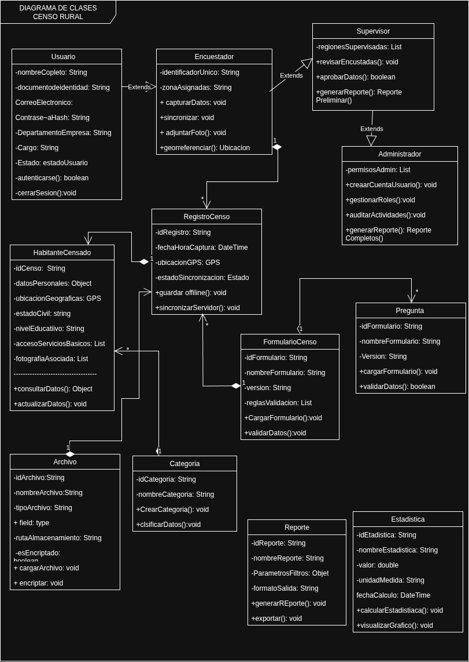

lINK DEL DIAGRAMA DRAWIO (DEBE CONTAR CON CUENTA DE GOOGLE PARA PODER ACCEDER, Tabla de Contenidos)

3.1.1 HabitanteCensado
Definición: Representa a cada persona censada, almacenando información personal, demográfica y de contacto.
Justificación: Es la entidad central del sistema, conteniendo los datos sensibles que son objetivo principal del censo.
Atributos mapeados desde:
- Campo | Atributo BD | Tipo de Dato | Restricción
primerNombre | primer_nombre | VARCHAR(50) | NOT NULL
segundoNombre | segundo_nombre | VARCHAR(50) | NULL
primerApellido | primer_apellido | VARCHAR(50) | NOT NULL
segundoApellido | segundo_apellido | VARCHAR(50) | NOT NULL
tipoDocumento | tipo_documento | VARCHAR(10) | NOT NULL, CHECK
numeroDocumento | numero_documento | VARCHAR(20) | NOT NULL, UNIQUE
fechaNacimiento | fecha_nacimiento | DATE | NOT NULL
sexo | sexo | CHAR(1) | NOT NULL, CHECK
email | email | VARCHAR(100) | NULL
numeroCelular | numero_celular | VARCHAR(15) | NULL
Domicilio | domicilio | VARCHAR(200) | NOT NULL
direccion | direccion_detalle | VARCHAR(200) | NULL
barrio | barrio | VARCHAR(100) | NULL
Atributos adicionales de control:
- idHabitante: Clave primaria autoincremental
- idUbicacion: Clave foránea hacia Ubicacion (normalización)
- fecha_registro: Timestamp de creación
- verificado: Booleano indicando validación de datos
- estado_consentimiento: Control de consentimiento ('activo', 'revocado', 'anonimizado')
Reglas de negocio:
- El número de documento debe ser único en todo el sistema
- Tipo de documento: CC, TI, CE, PA, RC, NUI
- Sexo: M (Masculino), F (Femenino), O (Otro)

3.1.2 Ubicacion
Definición: Almacena información geográfica detallada del lugar de residencia.
Justificación: Separada de HabitanteCensado por normalización (3NF). Múltiples habitantes pueden compartir una ubicación (familia), evitando redundancia.
Atributos principales:
- idUbicacion: Clave primaria
- vereda, municipio, departamento: Unidades administrativas
- direccion_rural: Descripción textual de ubicación
- latitud, longitud: Coordenadas GPS (DECIMAL, NOT NULL)
- altitud_msnm: Altitud sobre el nivel del mar
- referencia_geografica: Referencias adicionales
Reglas de negocio:
- Coordenadas GPS obligatorias para geolocalización precisa
- Latitud: -90 a 90 grados
- Longitud: -180 a 180 grados

3.1.3 Usuario
Definición: Entidad genérica que representa actores del sistema con credenciales de acceso.
Justificación: Centraliza autenticación, permitiendo especialización posterior (Encuestador, Supervisor, Administrador).
Atributos:
- idUsuario: Clave primaria
- nombre_completo: Nombre del usuario
- email: Correo electrónico único (UNIQUE)
- contrasena_hash: Hash criptográfico (bcrypt/Argon2)
- fecha_creacion, ultimo_acceso: Control temporal
- estado_activo: Cuenta habilitada/deshabilitada
- intentos_fallidos: Control de intentos de login
Reglas de negocio:
- Email único en el sistema
- Contraseñas nunca en texto plano (solo hash)
- Bloqueo temporal tras 5 intentos fallidos

3.1.4 Encuestador
Definición: Especialización de Usuario para trabajadores de campo.
Justificación: Hereda autenticación de Usuario y añade información del rol operativo.
Atributos adicionales:
- idUsuario: PK y FK hacia Usuario (herencia 1:1)
- idZona: FK hacia ZonaGeografica
- documento_identidad: Cédula del encuestador (UNIQUE)
- meta_diaria: Objetivo de registros por día
- fecha_contratacion, fecha_asignacion: Control temporal
- estado_disponibilidad: 'disponible', 'en_campo', 'descanso', 'inactivo'

3.1.5 RegistroCenso
Definición: Entidad transaccional que representa cada instancia de captura.
Justificación: Proporciona trazabilidad completa del proceso de censo.
Atributos:
- idRegistro: Clave primaria
- idHabitante, idEncuestador, idFormulario: Claves foráneas
- fecha_hora_captura: Timestamp de captura
- latitud_captura, longitud_captura: GPS del encuestador
- estado_sincronizacion: 'pendiente', 'sincronizado', 'error', 'conflicto'
- duracion_captura_min: Tiempo de entrevista
- calidad_datos: 'excelente', 'buena', 'regular', 'pobre'
- consentimiento_informado: Booleano (NOT NULL)

3.1.6 FormularioCenso
Definición: Define estructura y validaciones del cuestionario.
Justificación: Permite versionamiento sin afectar registros históricos.
Atributos:
- idFormulario: Clave primaria
- nombre_formulario, version: Identificación (UNIQUE combinado)
- estructura_json: Definición de campos en JSON
- fecha_creacion, fecha_vigencia_inicio, fecha_vigencia_fin
- estado_activo: Disponibilidad para uso

3.1.7 ZonaGeografica
Definición: Áreas territoriales de cobertura para organización operativa.
Atributos:
- idZona: Clave primaria
- codigo_zona: Código oficial (UNIQUE)
- nombre_zona, municipio, departamento
- area_km2, poblacion_estimada
- nivel_prioridad: 1 (urgente) a 5 (baja)
- poligono_geojson: Delimitación geográfica

3.1.8 LogAuditoria
Definición: Registro inmutable de operaciones significativas.
Justificación: Cumplimiento normativo (Ley 1581/2012) y trazabilidad.
Atributos:
- idLog: Clave primaria
- idUsuario: FK hacia Usuario
- tipo_accion: 'INSERT', 'UPDATE', 'DELETE', 'LOGIN', 'LOGOUT'
- tabla_afectada, registro_afectado
- fecha_hora: Timestamp preciso
- valores_anteriores, valores_nuevos: JSON con datos

4. Aplicación de Normalización hasta Tercera Forma Normal

4.1 Fundamentos Teóricos
La normalización es un proceso sistemático propuesto por Edgar F. Codd en 1970 para organizar datos reduciendo redundancia y mejorando integridad. Las formas normales progresivas son:
- 1NF: Eliminar grupos repetitivos, garantizar atomicidad
- 2NF: Eliminar dependencias parciales de la clave primaria
- 3NF: Eliminar dependencias transitivas entre atributos no clave

4.2 Criterio 3 EV01: Análisis de Normalización

4.2.1 HabitanteCensado: Alcanzando 3NF
Estado inicial (antes de normalización):
Tabla monolítica con todos los campos incluyendo ubicación:
HABITANTE(idHabitante, primer_nombre, ..., vereda, municipio, departamento, latitud, longitud)
Verificación de 1NF:
Cumple: Valores atómicos, sin grupos repetitivos, filas únicas.
Verificación de 2NF:
Cumple: Clave primaria simple (idHabitante), no hay dependencias parciales.
Verificación de 3NF:
NO cumple inicialmente por dependencia transitiva:
idHabitante → (latitud, longitud) → vereda, municipio, departamento
Solución aplicada: Separación en dos entidades:
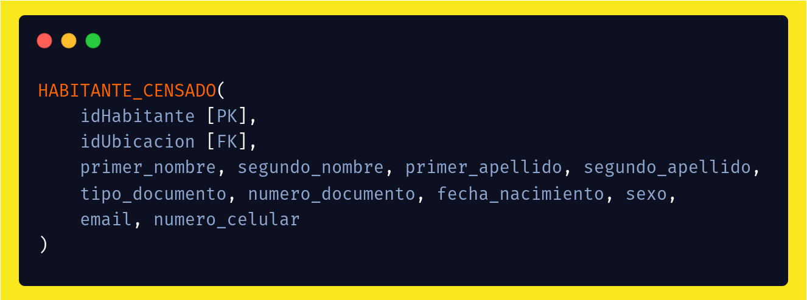

✅

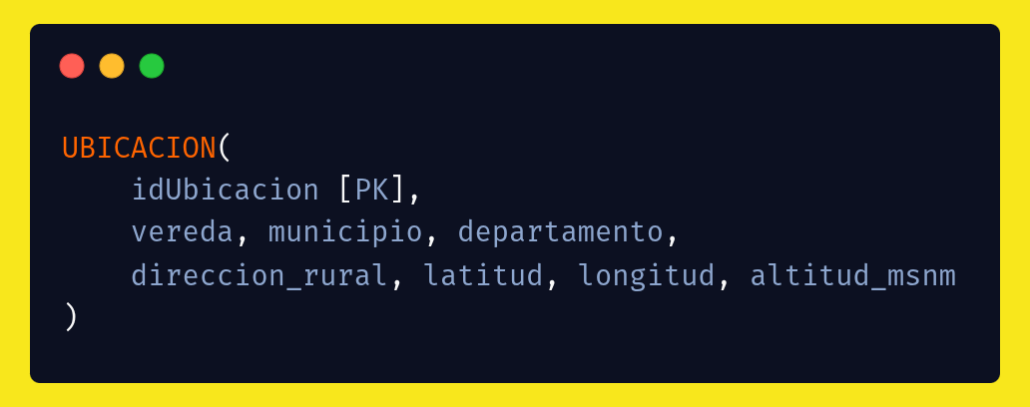

Ahora cumple 3NF: No hay dependencias transitivas, cada atributo depende directamente de su clave primaria.
Beneficios:
- Eliminación de redundancia (ubicación compartida por familia)
- Consistencia en actualizaciones de coordenadas GPS
- Integridad garantizada
- Escalabilidad facilitada

4.2.2 Usuario y Encuestador: Implementación de Herencia
Patrón de herencia mediante relación 1:1:
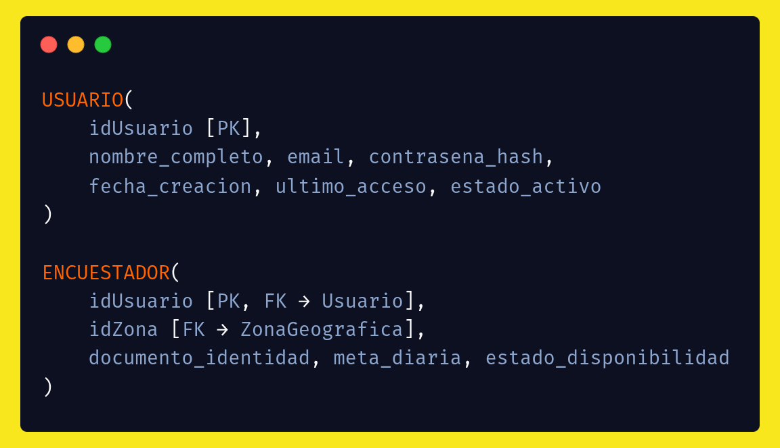

Ambas cumplen 3NF:
- Usuario: Atributos de autenticación sin dependencias transitivas
- Encuestador: Atributos operativos dependen directamente de idUsuario
Beneficios:
- Eliminación de redundancia en datos de autenticación
- Extensibilidad para nuevos roles
- Separación de responsabilidades

4.2.3 RegistroCenso: Entidad Asociativa en 3NF
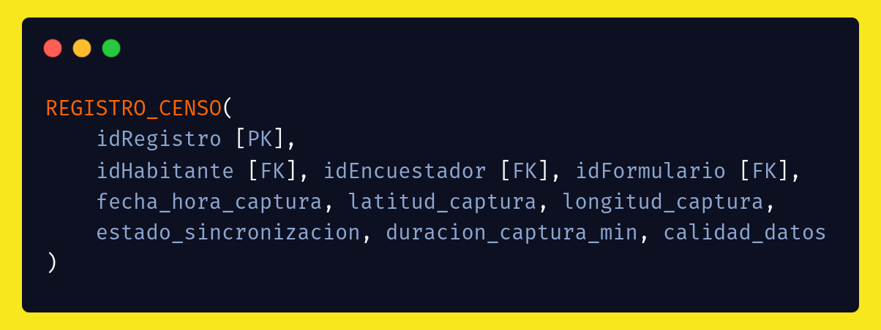

Análisis:

Cumple 3NF:
- Atributos contextuales (fecha, ubicación GPS del encuestador, duración) pertenecen al evento de registro
- No hay dependencias transitivas
- Cada atributo depende de idRegistro
Justificación de cardinalidad 1:N con HabitanteCensado:
Permite censos de seguimiento temporal manteniendo 3NF, ya que cada registro es una entidad independiente con contexto temporal propio.

4.2.4 FormularioCenso: Versionamiento y 3NF
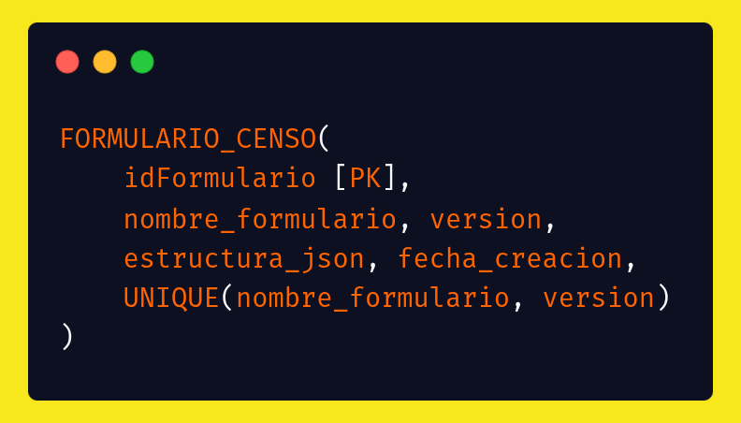

Cumple 3NF: Todos los atributos dependen de idFormulario, sin dependencias transitivas.
Beneficio del diseño: Permite evolución del cuestionario sin migración de datos históricos.

5. Establecimiento de Cardinalidad entre Entidades

5.1 Fundamentos de Cardinalidad
La cardinalidad define restricciones cuantitativas en relaciones entre entidades, especificando cuántas instancias pueden asociarse.
Notación: (min, max) en cada extremo de la relación.

5.2 Criterio 2 EV01: Catálogo de Relaciones

5.2.1 Encuestador CAPTURA RegistroCenso
Cardinalidad: Uno a Muchos (1:N)
Encuestador (1,1) ——— CAPTURA ——— (0,N) RegistroCenso
Interpretación:
- Cada RegistroCenso es capturado por exactamente UN Encuestador
- Un Encuestador puede haber capturado CERO o MUCHOS RegistroCenso
Justificación:
- Responsabilidad individual: Cada registro tiene responsable identificable
- Productividad: Un encuestador realiza 15-25 registros/día
- Trazabilidad: Permite análisis de desempeño por encuestador
Implementación:
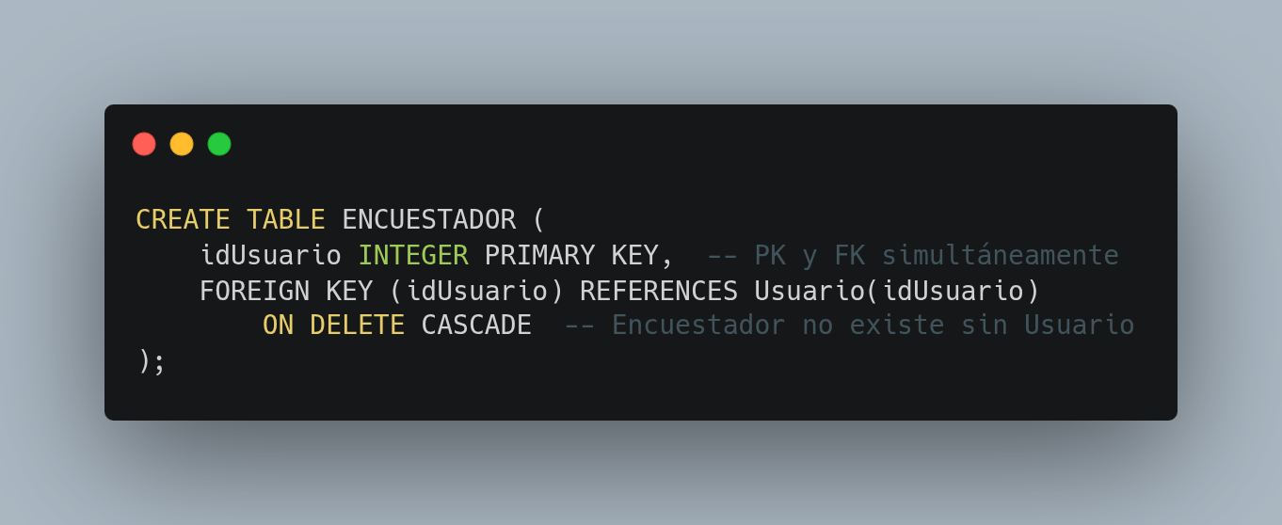

5.2.2 HabitanteCensado TIENE RegistroCenso
Cardinalidad: Uno a Muchos (1:N)
HabitanteCensado (1,1) ——— TIENE ——— (1,N) RegistroCenso
Interpretación:
- Cada RegistroCenso corresponde a exactamente UN HabitanteCensado
- Un HabitanteCensado debe tener AL MENOS UN RegistroCenso
Justificación:
- Censos periódicos: Seguimiento temporal del habitante
- Corrección de errores: Nuevo registro sin eliminar histórico
- Historial temporal: Análisis de cambios en situación del habitante
Atributo sugerido para control:
registro_vigente BOOLEAN DEFAULT TRUE -- Identifica registro más reciente

5.2.3 HabitanteCensado RESIDE_EN Ubicacion
Cardinalidad: Muchos a Uno (N:1)
HabitanteCensado (0,N) ——— RESIDE_EN ——— (1,1) Ubicacion
Interpretación:
- Cada HabitanteCensado reside en exactamente UNA Ubicacion
- Una Ubicacion puede tener CERO o MUCHOS HabitanteCensado
Justificación:
- Realidad rural: Familias comparten vivienda
- Eficiencia: Coordenadas GPS almacenadas una sola vez
- Análisis espacial: Densidad poblacional por ubicación
Ejemplo real:
Ubicacion: Finca Los Robles (4.6010, -74.0001)
├── Pedro Gómez (padre, 45 años)
├── María López (madre, 42 años)
├── Juan Gómez (hijo, 18 años)
└── Ana Gómez (hija, 15 años)

5.2.4 ZonaGeografica ASIGNADA_A Encuestador
Cardinalidad: Uno a Muchos (1:N)
ZonaGeografica (1,1) ——— ASIGNADA_A ——— (0,N) Encuestador
Interpretación:
- Cada Encuestador está asignado a exactamente UNA ZonaGeografica
- Una ZonaGeografica puede tener CERO o MUCHOS Encuestador
Justificación:
- Organización territorial: División en zonas para planificación
- Especialización geográfica: Conocimiento profundo de su zona
- Distribución de carga: Múltiples encuestadores por área extensa

5.2.5 FormularioCenso DEFINE RegistroCenso
Cardinalidad: Uno a Muchos (1:N)
FormularioCenso (1,1) ——— DEFINE ——— (0,N) RegistroCenso
Interpretación:
- Cada RegistroCenso utiliza exactamente UN FormularioCenso
- Un FormularioCenso puede ser usado en CERO o MUCHOS RegistroCenso
Justificación:
- Trazabilidad de versiones: Saber qué cuestionario se aplicó
- Evolución sin migración: Actualizar preguntas sin afectar histórico
- Análisis comparativo: Identificar impacto de cambios en formulario
Restricción:
FOREIGN KEY (idFormulario) REFERENCES FormularioCenso(idFormulario)
ON DELETE RESTRICT -- No eliminar formularios con registros

5.2.6 Usuario HEREDA Encuestador
Cardinalidad: Uno a Uno (1:1)
Usuario (1,1) ——— HEREDA ——— (0,1) Encuestador
Interpretación:
- Cada Encuestador está asociado a exactamente UN Usuario
- Un Usuario puede ser opcionalmente un Encuestador
Justificación:
- Patrón de herencia: Especialización en modelo relacional
- Separación de responsabilidades: Autenticación vs operaciones
- Extensibilidad: Facilita añadir roles (Supervisor, Admin)
Implementación:
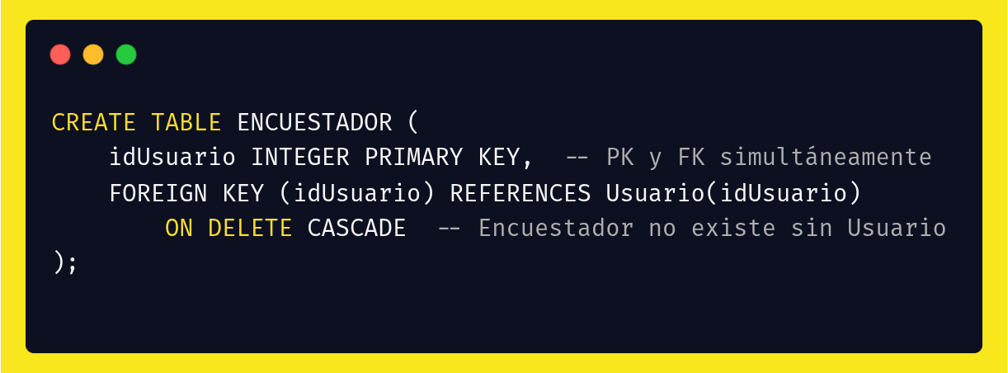

6. Definición de Esquemas de Seguridad e Integridad

6.1 Importancia en Datos Personales Sensibles
El proyecto maneja información clasificada como datos personales sensibles según Ley 1581/2012 (Colombia), incluyendo identificación, ubicación GPS, datos demográficos y contacto.

6.2 Criterio 1 EV01: Esquemas Implementados

6.2.1 Integridad Referencial mediante Claves Foráneas
Implementación:
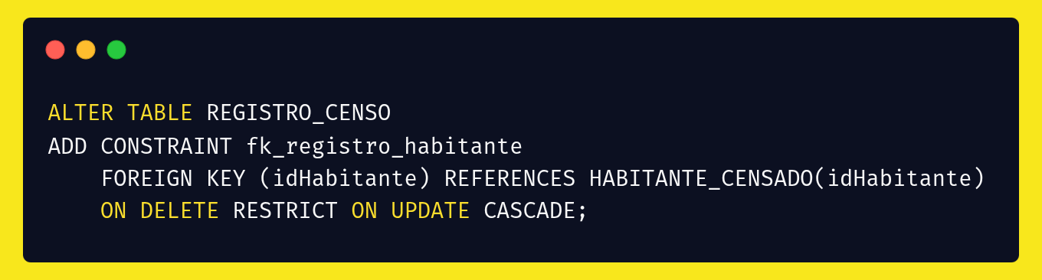

Políticas:
- ON DELETE RESTRICT: Protege integridad histórica y auditoría
- ON DELETE CASCADE: Solo para herencia (Usuario → Encuestador)
- ON UPDATE CASCADE: Propaga actualizaciones automáticamente
Beneficios: Previene registros huérfanos, garantiza trazabilidad completa.6.2.2 Restricciones de Unicidad
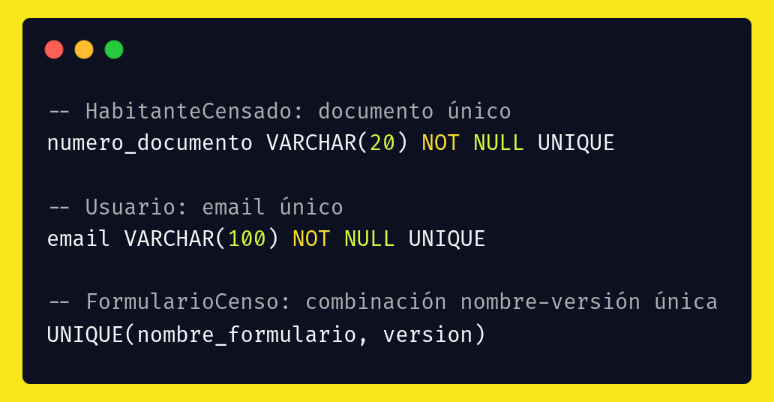

Importancia:
- Evita censar la misma persona dos veces
- Previene cuentas duplicadas
- Garantiza unicidad de versiones de formularios

6.2.3 Validación de Dominios mediante CHECK
Validaciones implementadas
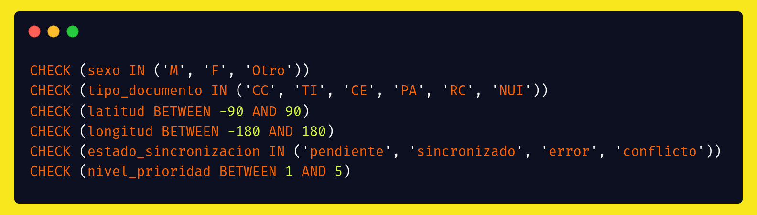

Beneficios: Previene datos inconsistentes, facilita reportes con valores predecibles.

6.2.4 Almacenamiento Seguro de Contraseñas
Principio: NUNCA almacenar contraseñas en texto plano.
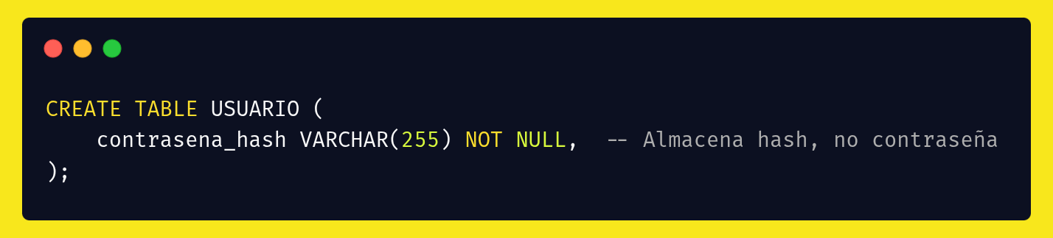

Algoritmo recomendado: bcrypt
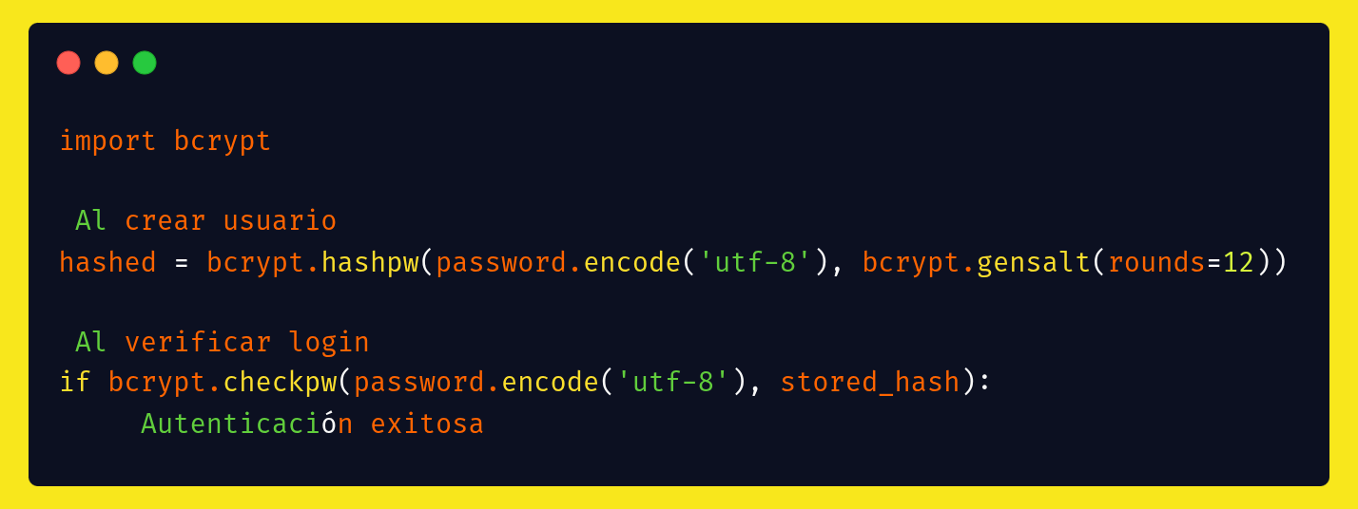

Política de contraseñas:
- Longitud mínima: 8 caracteres
- Complejidad: 1 mayúscula, 1 minúscula, 1 número
- Rotación: Cambio cada 90 días
- Bloqueo temporal: 5 intentos fallidos

6.2.5 Control de Acceso Basado en Roles (RBAC)
Matriz de permisos:
Operación | Encuestador | Supervisor | Admin
Crear HabitanteCensado | ✅ | ✅ | ✅
Actualizar propio registro | ✅ | ✅ | ✅
Actualizar registro de otros | ❌ | ✅ | ✅
Eliminar registros | ❌ | ❌ | ✅
Ver estadísticas globales | ❌ | ❌ | ✅
Gestionar usuarios | ❌ | Parcial | ✅
Ver logs de auditoría | ❌ | Zona | ✅

Implementación en aplicación:
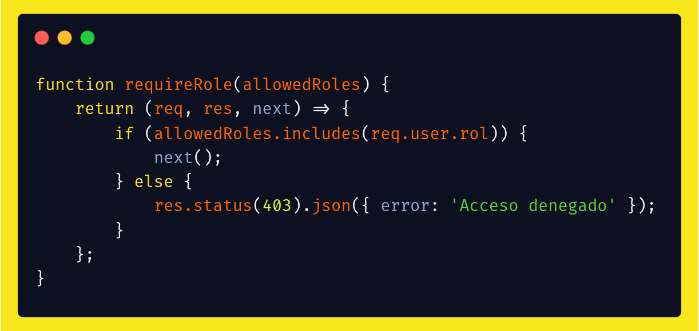

6.2.6 Auditoría Completa mediante LogAuditoria
Trigger de auditoría automática:
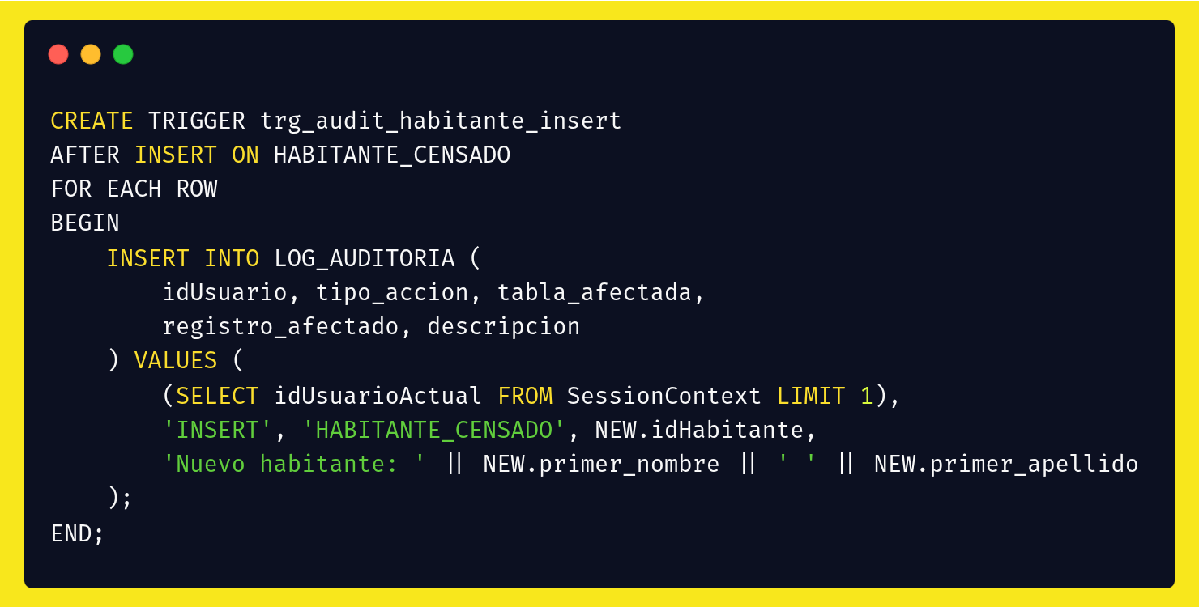
Eventos auditados:
- Todas las operaciones sobre HabitanteCensado
- Intentos de autenticación (exitosos y fallidos)
- Cambios en usuarios
- Exportación de datos personales
- Modificaciones en FormularioCenso
Características de LogAuditoria:
- Insert-only: No se modifica ni elimina (integridad forense)
- Cumplimiento normativo: Requerido por Ley 1581/2012
- Investigación de incidentes: Capacidad forense completa

6.2.7 Cifrado de Datos Sensibles
Estrategias recomendadas:
- Cifrado de base de datos completa: SQLCipher para dispositivos móviles
- Cifrado a nivel de aplicación: AES-256 para campos específicos
- Cifrado en tránsito: TLS 1.3 para sincronización
Campos que requieren cifrado:
- Números de documento
- Email y teléfono
- Coordenadas GPS precisas
Implementación SQLCipher:
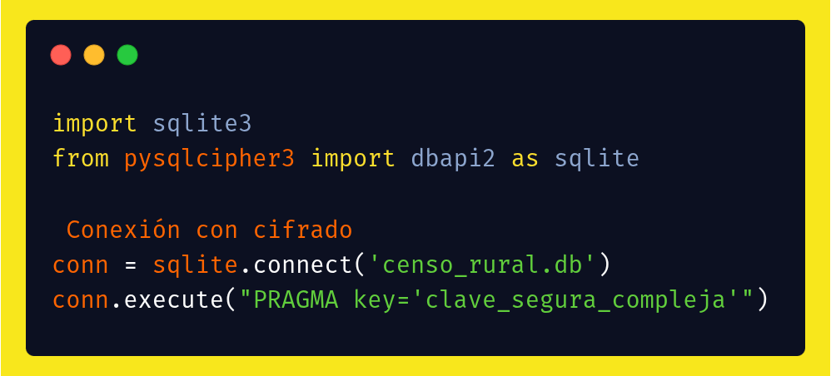

6.2.8 Cumplimiento de Derecho de Habeas Data

Derecho de acceso:
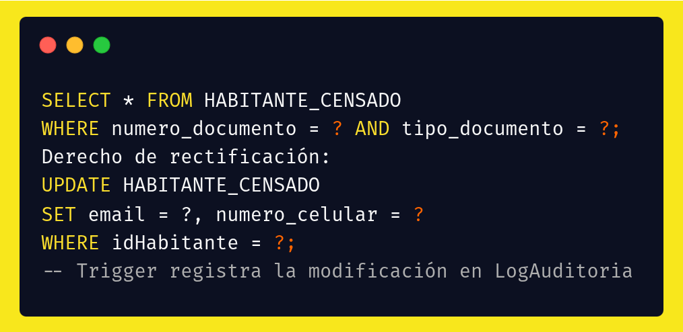

Derecho de supresión (anonimización preferida):
